第一轮结构化学 · 有机分子结构初探｜练习

题目

第1题
1. 下列化合物中，哪些具有光学活性?
- 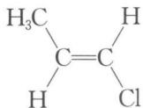
- 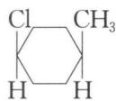
- 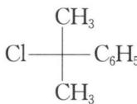
- 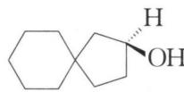
- 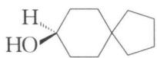
- 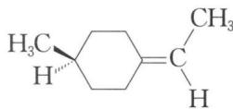
- 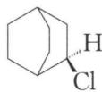

第2题
10.（2004年全国初赛试题）有一种测定多肽、蛋白质、DNA、RNA等生物大分子的相对分子质量的新实验技术称为ESI-FTICR-MS，精度很高。图谱中的峰是质子化肌红朊的信号，纵坐标是质子化肌红朊的相对丰度，横坐标是质荷比 m/Z，m 是质子化肌红朊的相对分子质量，Z 是质子化肌红朊的电荷（源自质子化，取正整数），图谱中的相邻峰的电荷数相差1，右起第4峰和第3峰的 m/Z 分别为1542和1696。求肌红朊的相对分子质量 (M)。

第3题
2. 将下列各化合物的结构式改写成费歇尔投影式, 并标出各手性碳原子的构型。
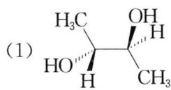

第4题
3. 某一系列的烷烃分子均只有一种一卤取代物。如：甲烷、戊烷、十七烷等。
这一系列烷烃具有一定的规律性，当一种烃分子的—H全部被—CH₃取代后，它的一卤代物异构体数目不变。试回答:
- 请写出这一系列第 4 种烷烃的分子式为 ____。
- 请写出这一系列所有烷烃分子式的通式为 ____。
- 这一系列烷烃中, 其中含碳量最高的烷烃其碳元素的质量分数为 ____。
- 另一系列烷烃分子也只有一种一卤取代物, 其分子式的通式为____。
- 这两个系列烷烃分子间是否存在同分异构体？为什么？

第5题
4.（1997年全国初赛试题）1964年伊顿研究团队合成了一种新奇的烷，叫立方烷，化学式为 C₈H₈(A)。20年后，在伊顿研究小组工作的博士后合成了这种烷的四硝基衍生物(B)，是一种烈性炸药。最近，有人计划将B的硝基用19种氨基酸取代，得到立方烷的四酰胺基衍生物(C)，认为极有可能从中筛选出最好的抗癌、抗病毒，甚至抗爱滋病的药物来。回答如下问题：
（1）四硝基立方烷理论上可以有多种异构体，但仅有一种是最稳定的，它就是(B)，请画出它的结构简式。
- 写出四硝基立方烷(B)爆炸反应方程式。
- C 中每个酰胺基是一个氨基酸基团。请估算, B 的硝基被 19 种氨基酸取代, 理论上总共可以合成多少种氨基酸组成不同的四酰胺基立方烷(C)?
- C 中有多少对对映异构体?

第6题
5.（1998年全国初赛试题）1932年捷克研究团队从南摩拉维亚油田的石油分馏物中发现一种烷(代号A)，次年借X-射线技术证实了其结构，竟是有人早就预言过了。后来A被大量合成，并发现它的胺类衍生物具有抗病毒、抗震颤的药物活性，开发为常用药。下图给出三种已经合成的由2,3,4个A为基本结构单元”模块”像搭积木一样”搭”成的较复杂笼状烷。
- 请根据这些图形画出 A 的结构, 并给出 A 的分子式。
- 图中 B、C、D 三种分子是否与 A 属于一个同系列中的 4 个同系物？为什么？
（3）如果在 D 上继续增加一”块”A”模块”，得到 E，给出 E 的分子式。E 有无异构体？若有，给出异构体的数目，并说明你得出结论的理由，也可以通过作图来说明。

第7题
6. (2000年全国初赛试题)我国一留美化学家参与合成了一种新型炸药, 它跟三硝基甘油一样抗打击、抗震, 但一经引爆就发生激烈爆炸, 据说是迄今最烈性的非核爆炸品。该炸药的分子式为 C₈N₈O₁₆, 同种元素的原子在分子中是毫无区别的。
- 画出它的结构简式。
- 写出它的爆炸反应方程式。
- 解释该物质为何是迄今最烈性的非核爆炸品。

第8题
7.（2002年全国初赛试题）组合化学是一种新型合成技术。今用21种氨基酸借组合化学技术合成由它们连接而成的三肽（注：三肽的组成可以是ABC，也可以是AAA或者AAB等等，还应指出，三肽ABC不等于三肽CBA）。
- 该组合反应能得到多少个三肽的产物库？
- 假设所得的库中只有一个三肽具有生物活性。有人提出，仅需进行不多次实验，即可得知活性三肽的组成(每次实验包括对全库进行一次有无生物活性的检测)。请问：该实验是如何设计的？按这种实验设计，最多需进行多少次实验，最少只需进行几次实验？简述理由。

第9题
8. (2003年全国初赛试题)(1)咖啡因对中枢神经有兴奋作用，其结构式如下。常温下，咖啡因在水中的溶解度为 2 g/100g H₂O,加适量水杨酸钠[C₆H₄(OH)(COONa)],由于形成氢键而增大咖啡因的溶解度。请在附图上添加水杨酸钠与咖啡因形成的氢键。
（2）氯仿在苯中的溶解度明显比1,1,1-三氯乙烷的大，请给出一种可能的原因(含图示)。

第10题
9. (2003年全国初赛试题) 中和 1.2312 g 平面构型的羧酸消耗 18.00 mL 1.20 mol/L NaOH 溶液, 将该羧酸加热脱水, 生成含碳量为 49.96% 的化合物。确定符合上述条件的摩尔质量最大的羧酸及其脱水产物的结构简式, 简述推理过程。

